Ngày soạn 21/11/2025

Tuần 12,13 -Tiết 24, 25:

BÀI 17. VỊ TRÍ TƯƠNG ĐỐI CỦA HAI ĐƯỜNG TRÒN
I. MỤC TIÊU:
1. Kiến thức:
Nhận biết :
- Nhận biết các vị trí tương đối của hai đường tròn
Thông hiểu
- Mô tả được ba vị trí tương đối của hai đường tròn (hai đường tròn cắt nhau, hai đường tròn tiếp xúc nhau, hai đường tròn không giao nhau).
Vận dụng:
- Giải được một bài toán vận dụng kiến thức vị trí của hai đường tròn để chứng minh các quan hệ hình học
2. Năng lực
Năng lực chung:
- Năng lực tự chủ và tự học trong tìm tòi khám phá
- Năng lực giao tiếp và hợp tác trong trình bày, thảo luận và làm việc nhóm
- Năng lực giải quyết vấn đề và sáng tạo trong thực hành, vận dụng.
Năng lực riêng: tư duy và lập luận toán học, giao tiếp toán học; mô hình hóa toán học; giải quyết vấn đề toán học.
- Tư duy và lập luận toán học: So sánh, phân tích dữ liệu, phân tích, lập luận để giải thích được các tính chất của hai đường tròn cắt nhau, tiếp xúc nhau và không có điểm chung.
- Mô hình hóa toán học: mô tả các dữ kiện bài toán thực tế, giải quyết bài toán gắn với vị trí tương đối cảu hai đường tròn.
- Giải quyết vấn đề toán học: sử dụng các tính chất của vị trí tương đối của hai đường tròn để giải quyết các bài toán tính độ dài nối tâm, chứng minh hình học,…
3. Phẩm chất
- Tích cực thực hiện nhiệm vụ khám phá, thực hành, vận dụng.
- Có tinh thần trách nhiệm trong việc thực hiện nhiệm vụ được giao.
- Khách quan, công bằng, đánh giá chính xác bài làm của nhóm mình và nhóm bạn.
- Tự tin trong việc tính toán; giải quyết bài tập chính xác.
II. THIẾT BỊ DẠY HỌC VÀ HỌC LIỆU
1 - GV: Bộ dụng cụ vẽ hình trên bảng. Video về hiện tượng nguyệt thực.
2 - HS: SGK, SBT, vở ghi, giấy nháp, đồ dùng học tập (bút, thước...), bảng nhóm, bút viết bảng nhóm.
III. TIẾN TRÌNH DẠY HỌC
A. HOẠT ĐỘNG KHỞI ĐỘNG (MỞ ĐẦU)
a) Mục tiêu:
- Tạo hứng thú, thu hút HS tìm hiểu nội dung bài học.
b) Nội dung: HS đọc bài toán mở đầu và thực hiện bài toán dưới sự dẫn dắt của GV (HS chưa cần giải bài toán ngay).
c) Sản phẩm: HS nắm được các thông tin trong bài toán và dự đoán câu trả lời cho câu hỏi mở đầu theo ý kiến cá nhân.
d) Tổ chức thực hiện:
Bước 1: Chuyển giao nhiệm vụ:
- GV chiếu Slide dẫn dắt và yêu cầu HS thảo luận và nêu dự đoán về câu hỏi mở đầu (chưa cần HS giải):
• Nguyệt thực là hiện tượng Mặt Trăng bị bóng của Trái Đất che khuất toàn bộ (nguyệt thực toàn phần) hay một phần (H.5.30). Do Mặt Trăng và bóng Trái Đất được xem là có dạng hình tròn nên nguyệt thực cho ta một hình ảnh thực tế về vị trí tương đối của hai đường tròn. Em có thể cắt ra hai hình tròn bằng giấy để mô phỏng hiện tượng nguyệt thực. Nhưng trước hết hãy tìm hiểu về vị trí tương đối của hai đường tròn.
• Sau đây, khi nói hai đường tròn mà không có giải thích gì thêm, ta hiểu đó là hai đường tròn phân biệt.
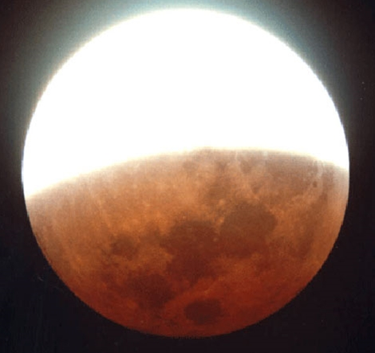
Bước 2: Thực hiện nhiệm vụ: HS quan sát và chú ý lắng nghe, thảo luận nhóm và thực hiện yêu cầu theo dẫn dắt của GV.
Bước 3: Báo cáo, thảo luận: GV gọi đại diện một số thành viên nhóm HS trả lời, HS khác nhận xét, bổ sung.
Bước 4: Kết luận, nhận định: GV ghi nhận câu trả lời của HS, trên cơ sở đó dẫn dắt HS vào tìm hiểu bài học mới: “Hôm nay chúng ta sẽ nghiên cứu một chủ đề quan trọng trong hình học phẳng, đó là "Vị trí tương đối của hai đường tròn". Trong toán học, việc xác định vị trí tương đối giữa hai đường tròn là một khái niệm cơ bản và có nhiều ứng dụng thực tiễn. Hai đường tròn có thể không cắt nhau, tiếp xúc ngoài, tiếp xúc trong, hoặc cắt nhau tại hai điểm. Chúng ta sẽ cùng nhau tìm hiểu cách xác định các vị trí này dựa trên khoảng cách giữa tâm của hai đường tròn và độ dài các bán kính của chúng”.
$\text{⇒}$ Vị trí tương đối của hai đường tròn.
B. HÌNH THÀNH KIẾN THỨC MỚI
Hoạt động 1: Hai đường tròn cắt nhau
a) Mục tiêu:
- HS nhận biết thế nào là hai đường tròn cắt nhau.
- Vận dụng khái niệm hai đường tròn cắt nhau để tìm vị trí tương đối của hai đường tròn.
b) Nội dung:
- HS đọc SGK, nghe giảng, thực hiện các nhiệm vụ được giao, suy nghĩ trả lời câu hỏi, thực hiện HĐ1, Luyện tập 1, Ví dụ 1.
c) Sản phẩm: HS hình thành được kiến thức bài học, câu trả lời của HS cho các câu hỏi, HS nắm được khái niệm hai đường tròn cắt nhau.
d) Tổ chức thực hiện:
HĐ CỦA GV VÀ HS | SẢN PHẨM DỰ KIẾN
Bước 1: Chuyển giao nhiệm vụ:  - GV triển khai phần HĐ1 và cho HS thực hiện cá nhân yêu cầu:  Cho hình 5.31, trong đó giả sử O’A < OA.  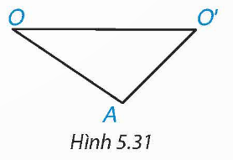  Ta có: OA – O’A < OO’ < OA + O’A. Hãy vẽ hai đường tròn (O; OA) và (O’; O’A) và cho biết hai đường tròn này có mấy điểm chung?  + GV yêu cầu HS thực hiện vào vở  + GV cho HS lên bảng thực hiện bài giải  - Từ kết quả của HĐ1, GV nêu Khái niệm hai đường tròn cắt nhau theo khung kiến thức cho HS.  - GV giải thích cho HS về phần Nhận xét SGK: Nhận biết hai đường tròn cắt nhau.  - HS thực hiện đọc – hiểu Ví dụ 1  Cho hai điểm $\text{O}$ và $\text{O}\text{'}$ sao cho $\text{O}{\text{O}}^{\text{'}}\text{=5 }\text{cm}$. Hãy giải thích tại sao hai đường tròn $\left(\text{O}\text{;4}\text{cm}\right)$ và $\left(\text{O}\text{';3 }\text{cm}\right)$ cắt nhau.  - GV yêu cầu HS thực hiện cá phân phần Luyện tập 1 trong 4 phút  Cho đường tròn (O; 5 cm) và điểm I cách O một khoảng 2 cm. Xác định vị trí tương đối của đường tròn đã cho và đường tròn (I; r) trong mỗi trường hợp sau:  a) r = 4 cm; b) r = 6 cm  + Sau 4 phút, GV mời 2 HS lên bảng trình bày đáp án.  + HS dưới lớp cho ý kiến nhận xét và GV chốt đáp án.  Bước 2: Thực hiện nhiệm vụ:  - HĐ cá nhân: HS suy nghĩ, hoàn thành vở.  - HĐ cặp đôi, nhóm: các thành viên trao đổi, đóng góp ý kiến và thống nhất đáp án.  Cả lớp chú ý thực hiện các yêu cầu của GV, chú ý bài làm các bạn và nhận xét.  - GV: quan sát và trợ giúp HS.  Bước 3: Báo cáo, thảo luận:  - HS trả lời trình bày miệng/ trình bày bảng, cả lớp nhận xét, GV đánh giá, dẫn dắt, chốt lại kiến thức.  Bước 4: Kết luận, nhận định: GV tổng quát lưu ý lại kiến thức trọng tâm  + Khái niệm hai đường tròn cắt nhau | 1. Hai đường tròn cắt nhau  HĐ1  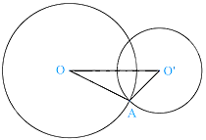  Hai đường tròn có hai điểm chung  Khái niệm  Nếu hai đường tròn có đúng hai điểm chung thì ta nói đó là hai đường tròn cắt nhau. Hai điểm chung gọi là hai giao điểm của chúng  Nhận xét  Hai đường tròn $\left(\text{O}\text{;}\text{R}\right)$ và $\left({\text{O}}^{\text{'}}\text{;}\text{R}\text{'}\right)$ cắt nhau khi $\text{R}\text{-}{\text{R}}^{\text{'}}\text{<}\text{O}{\text{O}}^{\text{'}}\text{<}\text{R}\text{+}\text{R}\text{'}$ (với $\text{R}\text{>}\text{R}\text{'}$)  Ví dụ 1: (SGK-tr.104)  Hướng dẫn giải (SGK-tr.104)  Luyện tập 1  a) Với $\text{r}\text{=4}$ ta có: $\text{5-}\text{r}\text{<2}$  => $\text{5-}\text{r}\text{<}\text{OI}\text{=2<5+}\text{r}$  => $\text{5-4<}\text{OI}\text{=2<5+4}$  => $\text{1<}\text{OI}\text{=2<9}$  Vậy hai đường tròn cắt nhau  b) Với $\text{r}\text{=6}$, ta có: $\text{r}\text{-5<2}$  => $\text{r}\text{-5<}\text{OI}\text{=2<}\text{r}\text{+5}$  => $\text{6-5<}\text{OI}\text{=2<6+5}$  => $\text{1<}\text{OI}\text{=2<11}$  Vậy hai đường tròn cắt nhau.
Hoạt động 2: Hai đường tròn tiếp xúc nhau
a) Mục tiêu:
- HS nhận biết thế nào là hai đường tròn tiếp xúc nhau.
- Vận dụng khái niệm hai đường tròn tiếp xúc nhau để tìm vị trí tương đối của hai đường tròn.
b) Nội dung:
- HS đọc SGK, nghe giảng, thực hiện các nhiệm vụ được giao, suy nghĩ trả lời câu hỏi, thực hiện HĐ2, Luyện tập 2, Ví dụ 2.
c) Sản phẩm: HS hình thành được kiến thức bài học, câu trả lời của HS cho các câu hỏi, HS nắm được khái niệm hai đường tròn tiếp xúc nhau.
d) Tổ chức thực hiện:
HĐ CỦA GV VÀ HS | SẢN PHẨM DỰ KIẾN
Bước 1: Chuyển giao nhiệm vụ:  - GV triển khai HĐ2 và cho HS thực hiện cá nhân yêu cầu:  Trên hình 5.33a, ta có OO’ = OA + O’A; trên Hình 5.33b, ta có OO’ = OA - O’A. Trong mỗi trường hợp, hãy vẽ hai đường tròn (O; OA) và (O; O’A) và cho biết hai đường tròn đó có mấy điểm chung?  + GV vẽ hình và chốt lại đáp án đúng cho HS.  - GV sử dụng bảng phụ hoặc trình chiếu khung kiến thức trọng tâm cho HS nắm được khái niệm hai đường tròn tiếp xúc nhau.  - GV giải thíc cho HS phần Chú ý và Nhận xét trong SGK: GV lưu ý nhấn mạnh khái niệm về tiếp xúc trong và tiếp xúc ngoài; cùng dấu hiệu nhận biết hai trường hợp này.  - HS thực hiện đọc – hiểu Ví dụ 2 theo SGK:  Cho hai điểm $\text{O}$ và $\text{O}\text{'}$ sao cho $\text{O}{\text{O}}^{\text{'}}\text{=5}\text{cm}$. Giải thích tại sao hai đường tròn $\left(\text{O}\text{;3}\text{cm}\right)$ và $\left({\text{O}}^{\text{'}}\text{;2}\text{cm}\right)$ tiếp xúc với nhau. Chứng tiếp xúc trong hay tiếp xúc ngoài?  + GV mời 1 HS đứng tại chỗ trình bày lại cách thực hiện bài toán.  - GV trình chiếu Luyện tập 2 và cho HS thực hiện cá nhân Luyện tập:  Cho hai điểm O và O’ sao cho OO’ = 3 cm. Giải thích tại sao hai đường tròn (O; 8 cm) và (O’; 5 cm) tiếp xúc với nhau. Chúng tiếp xúc trong hay tiếp xúc ngoài?  + GV có thể nhắc lại:  • Hai đường tròn (O; R) và (O’; R’) tiếp xúc ngoài nếu OO’ = R + R’  • Hai đường tròn (O; R) và (O’; R’) tiếp xúc ngoài nếu OO’ = R – R’ (R > R’)  Bước 2: Thực hiện nhiệm vụ:  - HĐ cá nhân: HS suy nghĩ, hoàn thành vở.  - HĐ cặp đôi, nhóm: các thành viên trao đổi, đóng góp ý kiến và thống nhất đáp án.  Cả lớp chú ý thực hiện các yêu cầu của GV, chú ý bài làm các bạn và nhận xét.  - GV: quan sát và trợ giúp HS.  Bước 3: Báo cáo, thảo luận:  - HS trả lời trình bày miệng/ trình bày bảng, cả lớp nhận xét, GV đánh giá, dẫn dắt, chốt lại kiến thức.  Bước 4: Kết luận, nhận định: GV tổng quát lưu ý lại kiến thức trọng tâm  + Khái niệm hai đường tròn tiếp xúc nhau | 1. Hai đường tròn tiếp xúc nhau  HĐ2  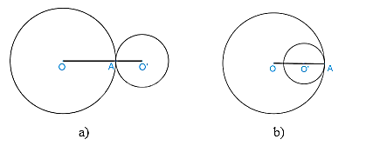  Cả hai trường hợp a) và b) hai đường tròn đều có 1 điểm chung.  Khái niệm  Nếu hai đường tròn có duy nhất một điểm chung thì ta nói đó là hai đường tròn tiếp xúc nhau.  Chú ý  Có hai trường hợp tiếp xúc của hai đường tròn: hai đường tròn tiếp xúc trong, hai đường tròn tiếp xúc ngoài.  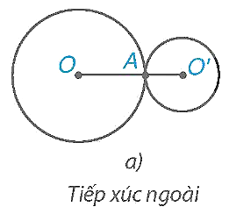  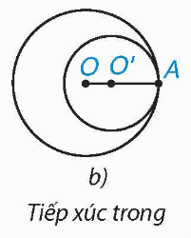  Nhận xét  1. Hai đường tròn $\left(\text{O}\text{;}\text{R}\right)$ và $\left({\text{O}}^{\text{'}}\text{;}{\text{R}}^{\text{'}}\right)$ tiếp xúc ngoài khi $\text{O}{\text{O}}^{\text{'}}\text{=}\text{R}\text{+}\text{R}\text{'}$, và tiếp xúc trong khi $\text{O}{\text{O}}^{\text{'}}\text{=}\text{R}\text{-}\text{R}\text{'}$ ($\text{R}\text{>}\text{R}\text{'}$)  2. Nếu hai đường tròn tiếp xúc nhau thì tiếp điểm thẳng hàng với hai tâm.  Ví dụ 2: (SGK-tr.105)  Hướng dẫn giải (SGK-tr.105)  Luyện tập 2  Ta có: $\text{R}\text{=8 }\text{cm}\text{;}{\text{R}}^{\text{'}}\text{=5 }\text{cm}$; $\text{O}{\text{O}}^{\text{'}}\text{=3 }\text{cm}$  Vì $\text{R}\text{-}{\text{R}}^{\text{'}}\text{=8-5=3 }\text{cm}\text{=}\text{OO}\text{'}$  => Hai đường tròn tiếp xúc trong.
Hoạt động 3: Hai đường tròn không giao nhau
a) Mục tiêu:
- HS nhận biết được khái niệm hai đường tròn không giao nhau.
- Vận dụng khái niệm để tìm vị trí tương đối của hai đường tròn.
b) Nội dung:
- HS đọc SGK, nghe giảng, thực hiện các nhiệm vụ được giao, suy nghĩ trả lời câu hỏi, thực hiện HĐ3, Luyện tập 3, Thực hành, Ví dụ 3.
c) Sản phẩm: HS hình thành được kiến thức bài học, câu trả lời của HS cho các câu hỏi, HS nắm được khái niệm hai đường tròn không giao nhau.
d) Tổ chức thực hiện:
HĐ CỦA GV VÀ HS | SẢN PHẨM DỰ KIẾN
Bước 1: Chuyển giao nhiệm vụ:  - GV tổ chức HĐ3 và cho HS đọc, suy nghĩ yêu cầu của HĐ:  Trên hình 5.35a, ta có OO’ > OA + OB, trên Hình 5.35b, ta có OO’ < OA – O’B. Trong mỗi trường hợp, hãy vẽ hai đường tròn (O; OA) và (O’; OB) và cho biết hai đường tròn đó có điểm chung nào không.  + GV yêu cầu HS thực hiện vào vở cá nhân, sau đó GV vẽ hình và chữa bài.  - GV sử dụng bảng phụ hoặc trình chiếu phần Khung kiến thức cho HS nắm được Khái niệm của hai đường tròn không giao nhau.  - GV vẽ hình, và phân tích cho HS thấy về hai trường hợp không giao nhau của hai đường tròn.  - GV trình chiếu phần Nhận xét SGK và cần nhấn mạnh: Khái niệm và dấu hiệu nhận biết hai đường tròn ngoài nhau và hai đường tròn đựng nhau.  - HS thực hiện đọc – hiểu Ví dụ 3 theo hướng dẫn của SGK:  Xác định vị trí tương đối của hai đường tròn $\left(\text{O}\text{;3}\text{cm}\right)$ và $\left({\text{O}}^{\text{'}}\text{;5}\text{cm}\right)$, biết rằng $\text{O}{\text{O}}^{\text{'}}\text{>8 }\text{cm}$  + GV mời 1 HS đứng tại chỗ trình bày lại cách thực hiện  - GV yêu cầu HS thực hiện cá nhân Luyện tập 3 vào vở:  Cho hai điểm O và O’ sao cho OO’ = 2 cm. Xác định vị trí tương đối của hai đường tròn (O; 5 cm) và (O’; r),biết rằng r < 3 cm.  + Sau thời gian làm bài, GV mời 1 HS lên bảng thực hiện xác định vị trí tương đối.  + GV nhận xét chi tiết và chữa bài.  - GV cho HS thảo luận nhóm đôi để thực hiện phần Thực hành  Để mô phỏng nguyệt thực, em hãy cắt hai hình tròn từ giấy: hình tròn thứ nhất màu sáng tượng trưng cho Mặt Trăng, hình tròn thứ hai màu tối (to hơn bằng giấy mờ càng tốt) tượng trưng cho bóng Trái Đất. Sắp xếp hai hình tròn để:  a) Mô phỏng nguyệt thực một phần. Khi đó, hình ảnh của hai đường tròn có vị trí tương đối như thế nào?  b) Mô phỏng nguyệt thực toàn phần. Khi đó, hình ảnh của hai đường tròn có vị trí tương đối như thế nào?  + GV giải thích các hiện tượng thiên văn:  + Khi Mặt Trời, Trái Đất, Mặt Trăng cùng gần thẳng hàng nhau thì đó chính là hiện tượng nguyệt thực một phần. Vì lúc này ánh sáng Mặt Trời không thể chiếu tới một phần Mặt Trăng và bóng của Trái Đất nên Mặt Trăng sẽ bị khuyết 1 phần.  + Nguyệt thực toàn phần là hiện tượng xảy ra khi Mặt Trăng vào vùng bóng tối của Trái Đất. Lúc này Mặt Trăng sẽ bị che khuất hoàn toàn.  + GV cho các nhóm thực hiện trong 8 phút.  + Sau đó, GV mời một số nhóm đại diện mô phỏng cho lớp quan sát.  + Cuối cùng, GV chữa bài cho HS.  - GV cho HS thảo luận với bạn cùng bàn thực hiện phần Tranh luận  Tròn cho rằng: Nói “hai đường tròn không cắt nhau” cũng có nghĩa là “hai đường tròn không giao nhau”. Theo em, Tròn đúng hay sai?  + Các nhóm trao đổi trong 4 phút.  + GV nhắc nhở:  Vị trí tương đối của hai đường tròn dựa trên số điểm chung: Trong trường hợp hai đường tròn cắt nhau (2 điểm chung), đường tròn có thể có 1 điểm chung (tiếp xúc nhau) hoặc không có điểm chung nào (hai đường tròn không giao nhau).  + Sau thảo luận, GV gọi một số đại diện trả lời câu hỏi, tranh luận, phân biện với nhau.  + GV nhận xét và chốt lại kết quả.  - GV trình chiếu Bảng tổng kết cho HS quan sát, ghi chép vảo vở cá nhân.  Bước 2: Thực hiện nhiệm vụ:  - HĐ cá nhân: HS suy nghĩ, hoàn thành vở.  - HĐ cặp đôi, nhóm: các thành viên trao đổi, đóng góp ý kiến và thống nhất đáp án.  Cả lớp chú ý thực hiện các yêu cầu của GV, chú ý bài làm các bạn và nhận xét.  - GV: quan sát và trợ giúp HS.  Bước 3: Báo cáo, thảo luận:  - HS trả lời trình bày miệng/ trình bày bảng, cả lớp nhận xét, GV đánh giá, dẫn dắt, chốt lại kiến thức.  Bước 4: Kết luận, nhận định: GV tổng quát lưu ý lại kiến thức trọng tâm  + Khái niệm hai đường tròn không giao nhau | 3. Hai đường tròn không giao nhau  HĐ3  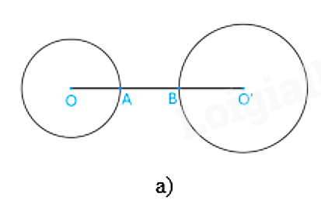  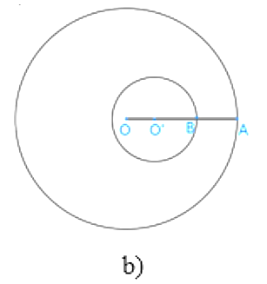  Cả hai trường hợp a) và b) hai đường tròn đều không có điểm chung.  Khái niệm  Nếu hai đường tròn không có điểm chung nào thi ta nói đó là hai đường tròn không giao nhau.  Chú ý  Có hai trường hợp của hai đường tròn không giao nhau là: hai đường tròn ngoài nhau và đường tròn này đựng đường tròn kia.  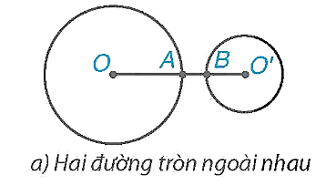  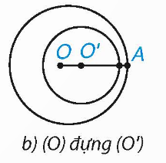  Nhận xét  + Hai đường tròn $\left(\text{O}\text{;}\text{R}\right)$ và $\left(\text{O}\text{';}{\text{R}}^{\text{'}}\right)$ ngoài nhau khi $\text{O}{\text{O}}^{\text{'}}\text{>}\text{R}\text{+}\text{R}\text{'}$  + Đường tròn $\left(\text{O}\text{;}\text{R}\right)$ đựng đường tròn $\left({\text{O}}^{\text{'}}\text{;}{\text{R}}^{\text{'}}\right)$ khi $\text{R}\text{>}\text{R}\text{'}$ và $\text{O}{\text{O}}^{\text{'}}\text{<}\text{R}\text{-}\text{R}\text{'}$. Đặc biệt, khi $\text{O}$ trùng với $\text{O}\text{'}$ và $\text{R}\text{≠}\text{R}\text{'}$ thì ta có hai đường tròn đồng tâm.  Ví dụ 3: (SGK-tr.106)  Hướng dẫn giải (SGK-tr.106)  Luyện tập 3  Vì $\text{r}\text{<3}$ nên ta đặt:  $\text{R}\text{=5;}{\text{R}}^{\text{'}}\text{=}\text{r}$. Khi đó ta có:  $\text{R}\text{-}{\text{R}}^{\text{'}}\text{=5-}\text{r}\text{>}\text{O}{\text{O}}^{\text{'}}\text{=2}$  Vậy $\left(\text{O}\text{;5}\text{cm}\right)$ đựng $\left({\text{O}}^{\text{'}}\text{;}\text{r}\right)$  Thực hành  a) Mô phỏng nguyệt thực một phần: Dùng đèn pin loại nhỏ chiếu vào Trái đất, đặt Mặt trăng đằng phía sau hình tròn Trái đất sao sao 1 phần bóng của rái đất in lên hình tròn biểu tượng mặt trăng ta thu được hình ảnh nguyệt thực.  Khi nguyệt thực một phần, hai đường tròn sẽ cắt nhau.  b) Mô phỏng nguyệt thực toàn phần:  Dùng đèn pin loại nhỏ chiếu vào Trái đất, đặt Mặt trăng đằng phía sau hình tròn Trái đất sao sao toàn bộ bóng của Trái đất in lên hình tròn biểu tượng Mặt trăng ta thu được hình ảnh nguyệt thực.  Khi nguyệt thực toàn phần, hai đường tròn không giao nhau: Hai đường tròn đựng nhau.  Tranh luận  Tròn trả lời sai vì hai đường tròn không cắt nhau thì hai đường tròn có thể tiếp xúc nhau hoặc không giao nhau.  Bảng tổng kết: (SGK-tr.107)
C. HOẠT ĐỘNG LUYỆN TẬP
a) Mục tiêu: Học sinh củng cố lại kiến thức đã học thông qua một số bài tập.
b) Nội dung: HS vận dụng các kiến thức của bài học làm bài tập 5.24; 5.25 (SGK – tr.107), HS trả lời các câu hỏi trắc nghiệm.
c) Sản phẩm học tập: Câu trả lời của HS về các vị trí tương đối của hai đường tròn.
d) Tổ chức thực hiện:
Bước 1: Chuyển giao nhiệm vụ:
- GV cho HS làm câu hỏi trắc nghiệm:
Câu 1. Nếu hai đường tròn tiếp xúc nhau thì số điểm chung của hai đường tròn là:
A. 1
B. 2
C. 3
D. 4
Câu 2. Cho hai đường tròn tiếp xúc ngoài (O; R) và (O’; r) với R > r và OO’ = d. Chọn khẳng định đúng.
A. d = R – r
B. d > R + r
C. R – r < d < R + r
D. d = R + r
Câu 3. Cho hai đường tròn (I; 7cm) và (K; 5cm). Biết IK = 2cm. Quan hệ giữa hai đường tròn là:
A. Tiếp xúc trong
B. Tiếp xúc ngoài
C. Cắt nhau
D. Đựng nhau
Câu 4. Cho hai đường tròn (O₁) và (O₂) tiếp xúc ngoài tại A và một đường thẳng d tiếp xúc với (O₁); (O₂) lần lượt tại B, C. Tam giác ABC là:
A. Tam giác cân
B. Tam giác đều
C. Tam giác vuông
D. Tam giác vuông cân
Câu 5. Cho hai đường tròn (O; 8cm) và (O’; 6cm) cắt nhau tại A, B sao cho OA là tiếp tuyến của (O’). Độ dài dây AB là:
A. AB = 8,6cm
B. AB = 6,9cm
C. AB = 4,8cm
D. AB = 9,6cm
- Đáp án câu hỏi trắc nghiệm
Câu 1 | Câu 2 | Câu 3 | Câu 4 | Câu 5
A | D | A | C | D

Bước 2: Thực hiện nhiệm vụ: HS quan sát và chú ý lắng nghe, thảo luận nhóm, hoàn thành các bài tập GV yêu cầu.
- GV quan sát và hỗ trợ.
Bước 3: Báo cáo, thảo luận: - Câu hỏi trắc nghiệm: HS trả lời nhanh, giải thích, các HS chú ý lắng nghe sửa lỗi sai.
- Mỗi bài tập GV mời HS trình bày. Các HS khác chú ý chữa bài, theo dõi nhận xét bài trên bảng.
Kết quả:
5.24
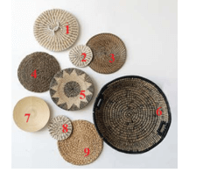
- Một vài cặp đường tròn cắt nhau: 2 và 3; 4 và 5; 6 và 9; 8 và 9.
- Một vài cặp đường tròn không giao nhau: 1 và 2; 1 và 3; 2 và 5; 3 và 6; 5 và 8; 7 và 8
5.25
Gọi $\text{R}\text{=3 }\text{cm}$ là bán kính đường tròn tâm O; $\text{r}$ là bán kính đường tròn tâm $\text{O}\text{'}$. Khi đó:
a) Với $\text{r}\text{=3 }\text{cm}$, ta có: $\text{R}\text{=}\text{r}\text{=3 }\text{cm}$ => $\text{R}\text{-}\text{r}\text{=0<5 }\text{cm}\text{=}\text{O}{\text{O}}^{\text{'}}\text{<}\text{R}\text{+}\text{r}$
=> $\left(\text{O}\right)$ và $\left({\text{O}}^{\text{'}}\right)$ cắt nhau.
b) Với $\text{r}\text{=1 }\text{cm}$, ta có $\text{O}{\text{O}}^{\text{'}}\text{=5 }\text{cm}\text{>3 }\text{cm}\text{+1 }\text{cm}\text{=}\text{R}\text{+}\text{r}$
=> $\left(\text{O}\right)$ và $\left({\text{O}}^{\text{'}}\right)$ ngoài nhau.
c) Với $\text{r}\text{=8 }\text{cm}$, ta có $\text{O}{\text{O}}^{\text{'}}\text{=5 }\text{cm}\text{=8}\text{cm}\text{-3 }\text{cm}\text{=}\text{R}\text{-}\text{r}$
=> $\left(\text{O}\right)$ và $\left({\text{O}}^{\text{'}}\right)$ tiếp xúc trong với nhau.
Bước 4: Kết luận, nhận định:
- GV chữa bài, chốt đáp án, tuyên dương các hoạt động tốt, nhanh và chính xác.
- GV chú ý cho HS các lỗi sai hay mắc phải khi thực hiện giải bài tập.
D. HOẠT ĐỘNG VẬN DỤNG
a) Mục tiêu:
- Học sinh thực hiện làm bài tập vận dụng thực tế để nắm vững kiến thức.
- HS thấy sự gần gũi toán học trong cuộc sống, vận dụng kiến thức vào thực tế, rèn luyện tư duy toán học qua việc giải quyết vấn đề toán học
b) Nội dung: HS sử dụng SGK và vận dụng kiến thức để trao đổi và thảo luận hoàn thành các bài toán theo yêu cầu của GV.
c) Sản phẩm: HS hoàn thành các bài tập được giao.
d) Tổ chức thực hiện:
Bước 1: Chuyển giao nhiệm vụ:
- GV yêu cầu HS hoạt động hoàn thành bài tập 5.26; 5.27 (SGK – tr.107).
Bước 2: Thực hiện nhiệm vụ:
- HS suy nghĩ, trao đổi, thảo luận thực hiện nhiệm vụ.
- GV điều hành, quan sát, hỗ trợ.
Bước 3: Báo cáo, thảo luận: GV mời đại diện một vài HS trình bày miệng.
Kết quả:
5.26
a) $\text{O}{\text{O}}^{\text{'}}\text{=}\text{OA}\text{+}\text{O}\text{'}\text{A}$ nên $\left(\text{O}\text{;}\text{OA}\right)$ và $\left({\text{O}}^{\text{'}}\text{;}{\text{O}}^{\text{'}}\text{A}\right)$ tiếp xúc ngoài tại $\text{A}$
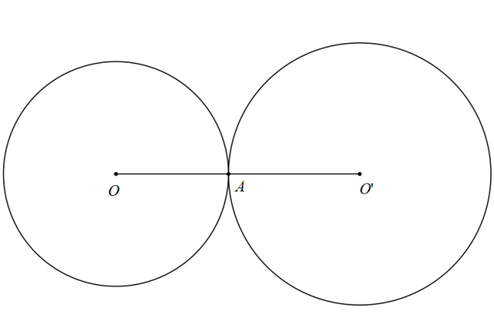
b) $\text{O}{\text{O}}^{\text{'}}\text{=}{\text{O}}^{\text{'}}\text{A}\text{-}\text{OA}$ nên $\left(\text{O}\text{;}\text{OA}\right)$ và $\left({\text{O}}^{\text{'}}\text{;}{\text{O}}^{\text{'}}\text{A}\right)$ tiếp xúc trong tại $\text{A}$, $\left({\text{O}}^{\text{'}}\right)$ đựng $\left(\text{O}\right)$
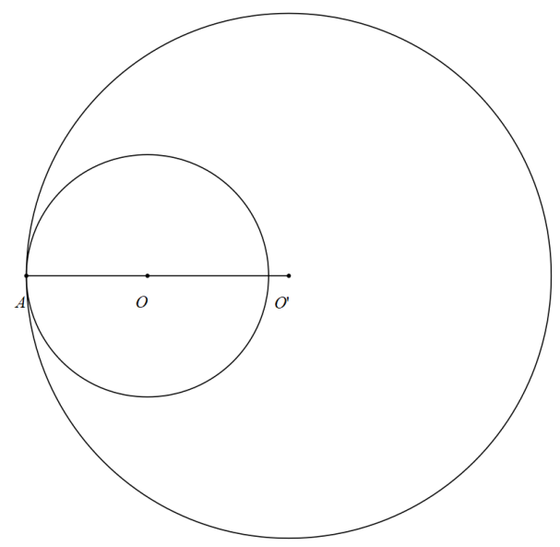
c) $\text{O}{\text{O}}^{\text{'}}\text{=}\text{OA}\text{=}\text{O}\text{'}\text{A}$ nên $\left(\text{O}\text{;}\text{OA}\right)$ và $\left({\text{O}}^{\text{'}}\text{;}{\text{O}}^{\text{'}}\text{A}\right)$ tiếp xúc trong tại $\text{A}$, $\left(\text{O}\right)$ đựng $\left({\text{O}}^{\text{'}}\right)$
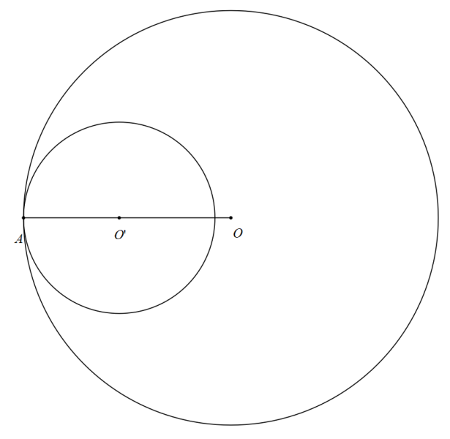
5.27
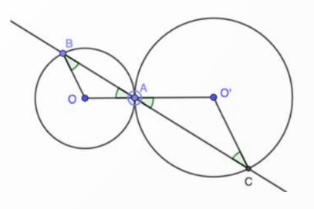
Do (O) và (O’) tiếp xúc ngoài với nhau tại A nên A nằm giữa O và O’.
Do đó $\hat{\text{OAB}}\text{=}\hat{{\text{O}}^{\text{'}}\text{AC}}$ (đối đỉnh) (1)
$\text{∆}\text{OAB}$ và $\text{∆}\text{O}\text{'}\text{AC}$ là hai tam giác cân, có: $\hat{\text{OAB}}\text{=}\hat{\text{OBA}}$ và $\hat{{\text{O}}^{\text{'}}\text{AC}}\text{=}\hat{{\text{O}}^{\text{'}}\text{CA}}$ (2)
Từ (1)(2) suy ra: $\hat{\text{OBA}}\text{=}\hat{{\text{O}}^{\text{'}}\text{CA}}$, mà hai góc này so le trong
=> $\text{OB}$ // $\text{O}\text{'}\text{C}$
Bước 4: Kết luận, nhận định:
- GV nhận xét, đánh giá khả năng vận dụng làm bài tập, chuẩn kiến thức và lưu ý thái độ tích cực khi tham gia hoạt động và lưu ý lại một lần nữa các lỗi sai hay mắc phải cho lớp.
* HƯỚNG DẪN VỀ NHÀ
- Ghi nhớ kiến thức trong bài.
- Hoàn thành bài tập trong SBT.
- Chuẩn bị bài sau “Luyện tập chung”

